Министерство образования и науки Российской Федерации Федеральное государственное бюджетное образовательное учреждение

высшего образования

**«Пермский национальный исследовательский политехнический университет»**

Кафедра «Информационные технологии и автоматизированные системы»

**О Т Ч Ё Т**

**по лабораторной работе №18.2**

Дисциплина: Информатика

Тема: Объектно-ориентированное программирование. Использование конструкторов

Вариант: 15

Выполнил работу

студент группы РИС-20-1б

Рябов Никита Андреевич

Проверила

Доцент кафедры ИТАС Полякова О.А.

Пермь, 2021

**Постановка задачи**

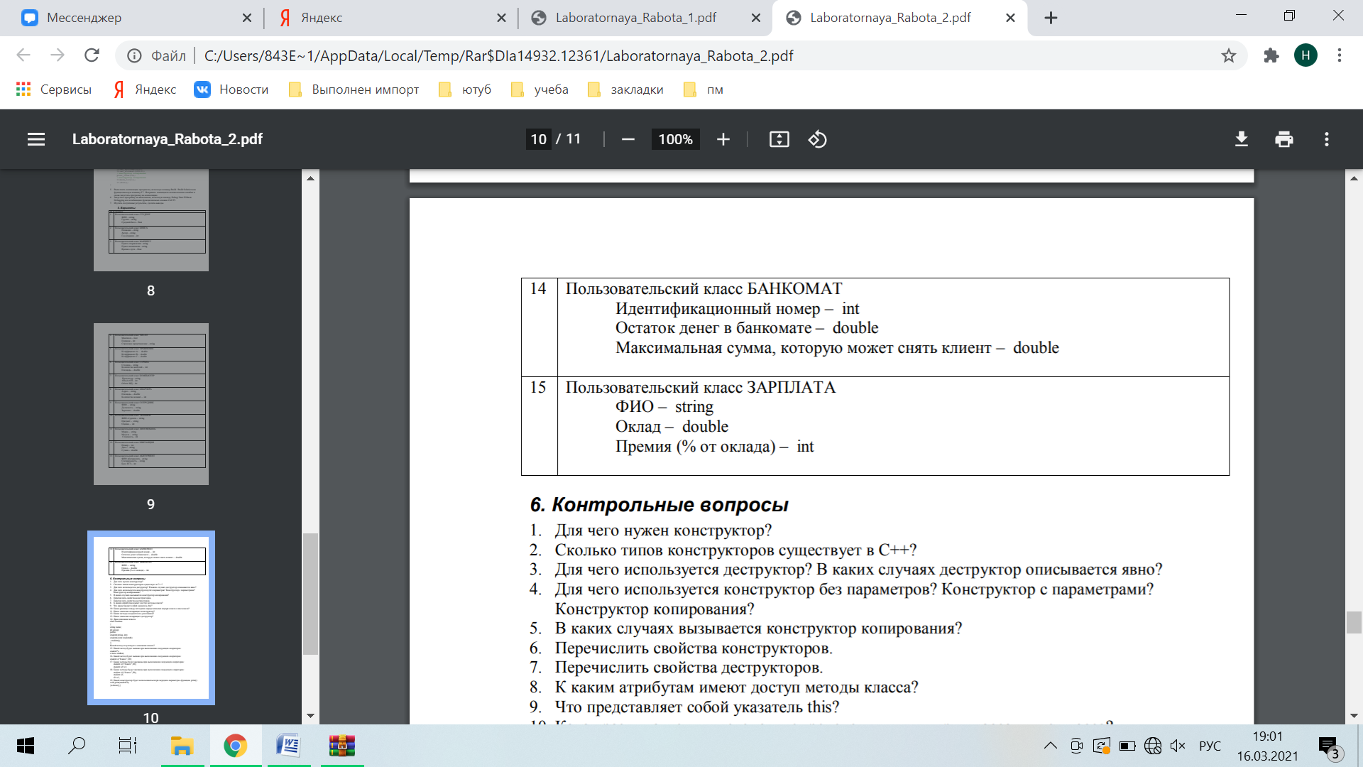

**Анализ задачи**

*Какие предстоит выполнить действия.*

*С каким типом данных действуем*

String для ФИО, double для оклада и int для премиального процента

*Операторы ввода/вывода*

В программе используются операторы cin/cout

**Блок-схема**

**Код**

**main.cpp**

**lab18.cpp**

**lab18.h**

**Скриншоты**